Приложение 4
к Положению о медали Министерства доходов и сборов Донецкой Народной Республики «За содействие»
(пункт 10)

Образец бланка удостоверения к медали Министерства доходов и сборов Донецкой Народной Республики
«За содействие»

Обложка бланка удостоверения

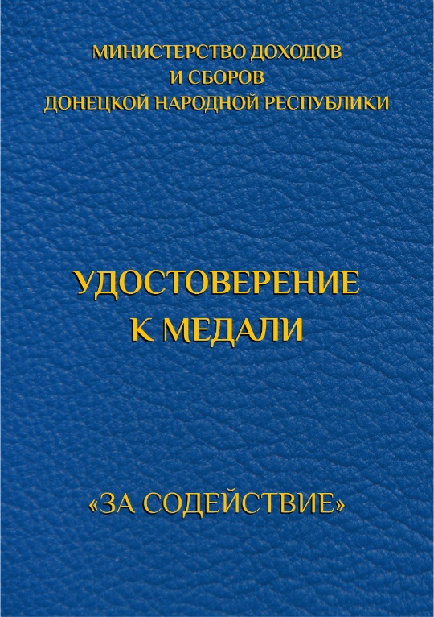

Внутренняя сторона бланка удостоверения

